ФИЗИКАМ: решать тесты на сайте do.fizinfika.ru (1-10).
Результаты проверяю ежедневно.
ВСЕМ – следующие задачи
Задача 1
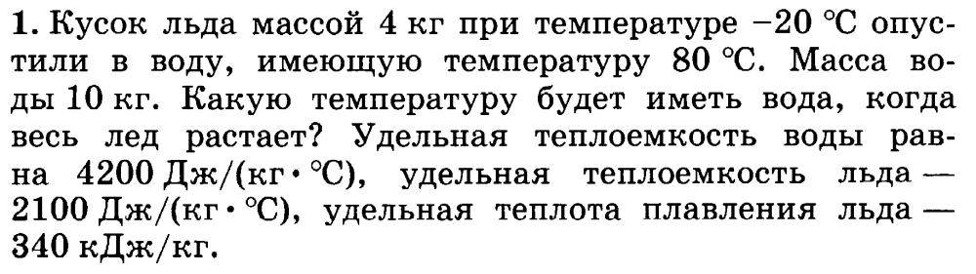
Задача 2
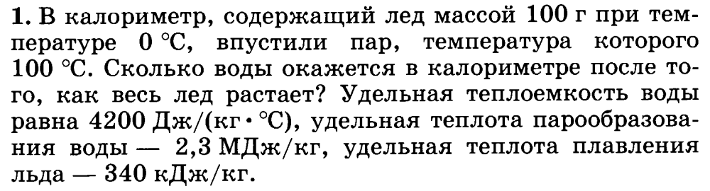
Задача 3
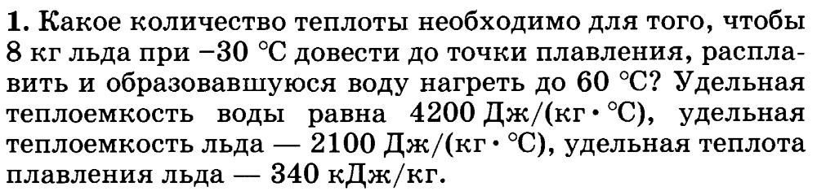
Задача 4
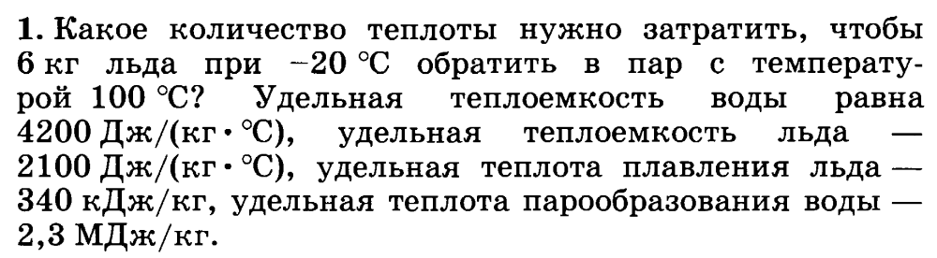
Задача 5
